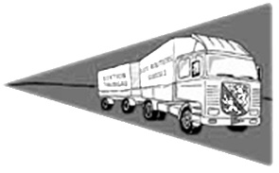
www.routiersthurgau.ch
VERBAND SCHWEIZER BERUFSFAHRER

__________________________________________________________

Rechnung

5b) Jahresbeitrag 2023

Der Vorstand empfiehlt den freiwilligen Jahresbeitrag für das Jahr 2023 weiterhin bei Fr. 20.- zu belassen

Die Abstimmung über den Jahresbeitrag 2023 ergab folgendes Resultat:

Ja – Stimmen: 145

Nein – Stimmen: 0

Enthaltungen: 0

